Domáce úlohy Prš II- 8 – 12. 3. 2021
SJL- marec , mesiac knihy
Prečítajte si !!
Kniha, najväčší priateľ človeka, od nepamäti patrí medzi neodmysliteľných spoločníkov mladých či starých. Aj známy pedagóg J.A. Komenský povedal: "Nemilovať knihu, znamená nemilovať múdrosť a nemilovať múdrosť, znamená stávať sa hlupákom." Prečo si Mesiac knihy pripomíname práve v marci? Mesiac knihy pripomíname od roku 1955 na počesť Mateja Hrebendu . Podľa jednej verzie sa stal mesiacom knihy práve preto, lebo v tomto mesiaci sa narodil a zomrel Matej Hrebenda, významný buditeľ a ľudový spisovateľ, ktorý sa podieľal na šírení slovenskej knižnej kultúry. Tento významný slovenský národný buditeľ už od narodenia mal zrakovú chybu. Neskôr oslepol celkom. Žil v okolí Gemera a miloval knihy, avšak kvôli problémom so zrakom nemohol čítať. Preto chodil od domu k domu a prosil ľudí, aby mu čítali. Dnes už úlohu Mateja Hrebendu - šírenie kníh a knižnej kultúry a podporu vzdelávania - plnia knižnice, ktoré sprístupňujú svoje knižné fondy čitateľom po celý rok. V období moderných informačných technológií a počítačov má kniha svoje opodstatnenie a význam. Aj kniha prechádza nevyhnutným vývojom od rukopisnej, cez tlačenú speje k svojej elektronickej podobe. Nie je podstatná jej podoba, ale význam, ktorý mala v histórii a má aj v súčasnosti pre spoločnosť aj jednotlivca. Žiaľ, čím ďalej tým viac mladí ľudia zanedbávajú beletriu a radšej využívajú internet, alebo sa neprítomne pozerajú na televíznu obrazovku. Je to krok dozadu, lebo nastáva nenávratné vzďaľovanie od kníh a absolútne zameriavanie pozornosti na bez hodnotné programy v televízií.
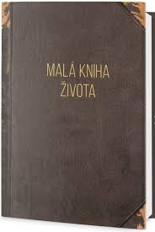 Napíšte mi názov vašej obľúbenej knihy?
VKM- Asertivita –napíšte si poznámky do zošita.

Správať sa asertívne znamená:
  - vedieť presadiť svoje záujmy a presvedčenia
  - vedieť načúvať ostatným a spolupracovať s nimi
  - správať sa sebaisto
  - nebyť agresívny
  - uzatvárať rozumné kompromisy

Agresivita - je sklon k útočnému jednaniu voči veciam, zvieratám .
a) verbálna – hádky, nadávky, vyhrážanie, irónia, strach, výsmech
b) fyzická – násilie, bitka, poškodzovanie iných, krutosť
c) deštruktívna – ničenie, poškodzovanie predmetov, rozbíjanie oblokov
Autoagresia – zámerná proti vlastnej osobe – rozdieranie rán, vytrhávanie vlasov...

Napíšte si poznámky!!!
Základné prvky asertívneho prístupu:
• vyjadrovanie vlastných pocitov primeranou formou,
• schopnosť požiadať o to, čo potrebujeme,
• nehovoriť áno, pokiaľ chceme povedať nie,
• prijať odmietnutie bez pocitu urážky,
• vedieť vyjadriť kritiku i pochvalu
Vieš zvládať svoj hnev?
Vieš povedať svoj názor?
TEV- Aktívny relax-vychádzky do okolia nášho mesta.
Prečítajte si !!
Na Považí a v podjavorinskom regióne vás s otvorenou náručou privíta Nové Mesto nad Váhom obklopené z jednej strany hradom Beckov a z druhej Čachticami. V meste sídli rekreačná oblasť Zelená voda, Podjavorinské múzeum a Galéria Petra Matejku, pričom počas roka sa v ňom organizujú aj rôzne atraktívne akcie. Zároveň je Nové Mesto nad Váhom ideálnym východiskom pre cykloturistiku, prechádzku Haluzickou tiesňavou alebo návštevu Skiparku Kálnica a minifarmy Lubina.
Každý deň chod na prechádzku do prírody !! V okolí nášho mesta sú krásne prírodné zákutia.
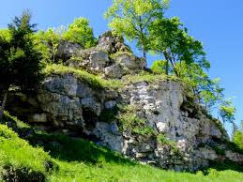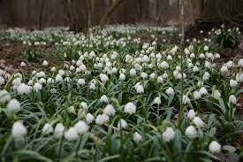
RPE- vyšívanie
Vyšívanie na výkres:
Postup:
- Rybu obkreslíme na výkres a vystrihneme
- Potom ju vyfarbíme fixkami
- Cez ihlu prevlečieme niť na vyšívanie.
- Najprv vyšijeme brucho ryby- šijeme krížom- krážom až nám vznikne sieť
- Nakoniec použijeme ozdobný steh na obrys ryby

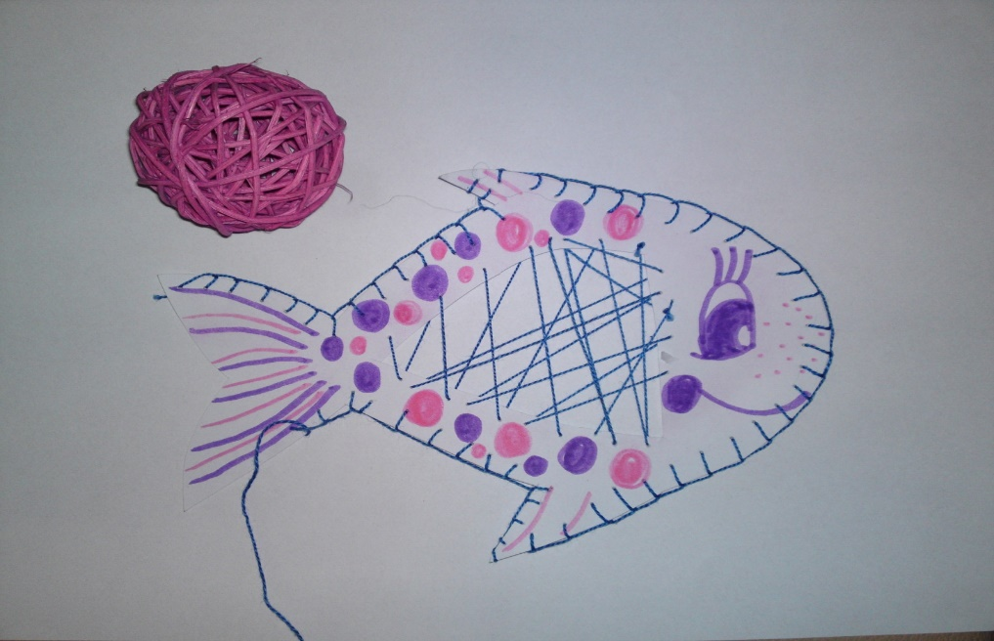

PJV- Zdravé maškrtenie z ovocia. Vyskúšajte zdravý recept !
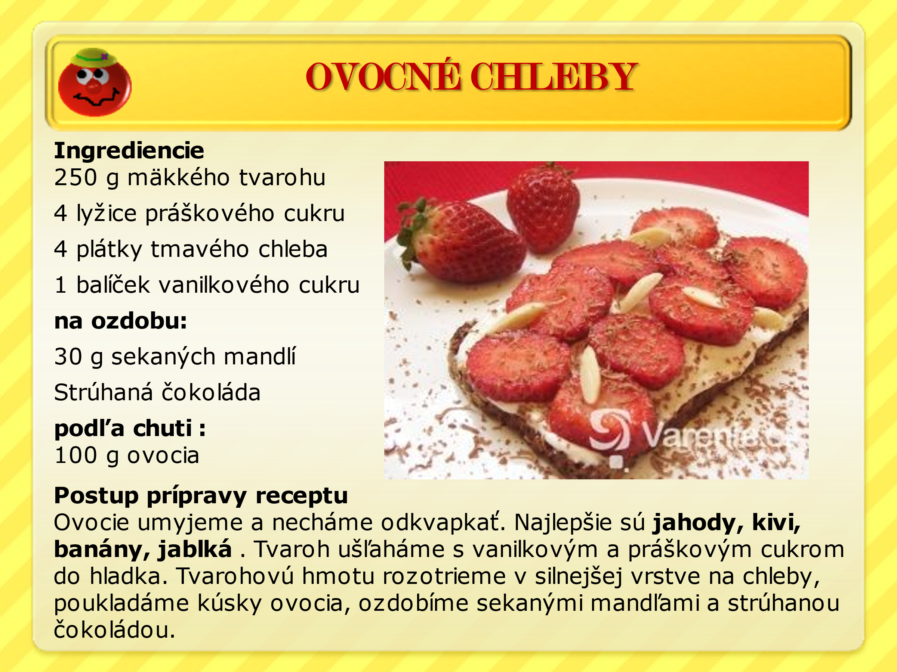

DPU- Bezpečnosť pri práci s elektrospotrebičmi -prečítajte si !!!

ZÁSADY PRVEJ POMOCI PRI ÚRAZE ELEKTRICKÝM PRÚDOM.
1. Pri poskytovaní prvej pomoci pri úraze elektrickým prúdom treba konať rýchlo a rozvážne.
2. Postihnutého treba dostať z dosahu elektrického prúdu.
3. Ak postihnutý nedýcha , zavedieme ihneď umelé dýchanie.
4. Ak má obeť zastavenú činnosť srdca , umelé dýchanie kombinujeme nepriamou
masážou srdca . Čím skôr treba zavolať lekára.

UMELÉ DÝCHANIE
1. Postihnutého uložiť na chrbát.
2. Z úst odstrániť všetky prekážky.
3. Podložiť pod lopatky zvinutú prikrývku alebo kabát.
4. Jednou rukou tlačiť na dolnú čeľusť a druhou na čelo.
5. Ústa sa neotvárajú násilím, vtedy sa umelé dýchanie vykoná cez otvor v nose.
6. Sledovať, či sa pri vdychovaní hrudník postihnutého zdvíha.
7. Ak sa hrudník nezdvíha znamená to, že vdych záchrancu nepreniká do pľúc postihnutého. Znamená to, že dýchacie cesty postihnutého nie sú celkom uvoľnené.

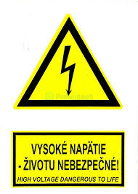
Pozrite si prezentáciu o bezpečnosti pri práci s elektrospotrebičmi !!!

PEC- Zelenina.

Zeleninu si ceníme pre vysoký obsah vitamínov, vlákniny, minerálnych a bioaktívnych látok. Zelenina obsahuje v priemere 92,5 percenta vody, niektoré druhy obsahujú viac, iné menej. Vo vode sú rozpustené cenné obsahové látky. Zelenina má nízku energetickú hodnotu. Aj preto považujeme zeleninu za prirodzenú zložku správnej výživy.

PLODOVÁ ZELENINA
- Paprika – pochádza z Brazílie. Poznáme zelenú, červenú, žltú. Obsahuje farbivo. Niektorá má pálivú chuť (feferónky, chily).
- Rajčiny – pochádzajú z tropov. Poznáme červené a žlté rôzneho tvaru. Poznáme tiež koktailové paradajky. Nezrelé paradajky obsahujú jedovatú látku solanín.
- Baklažán – má fialovú farbu a dužina pripomína teľacie mäso.
- Tekvica – je to teplomilná rastlina. Poznáme veľa druhov. Využívané sú semienka.
- Cuketa – podobá sa na uhorku. Upravuje sa vyprážaním, nakladaním, plnením.
- Uhorky – poznáme nakladačky a šalátové uhorky. Ak nemajú dostatok vlahy, tak sú trpké.
- Zelený hrášok – používateľné sú struky aj nezrelé plody.
- Kukurica cukrová – zbiera sa v mliečnej zrelosti. Upravuje sa varením a sú jedlé aj v nezrelom stave.

Vyhľadaj slova v osemsmerovke:
V | I | T | A | M | Í | N | R
A | O | S | Ä | M | Á | R | Y
Ľ | Č | D | CH | N | K | Y | B
U | L | O | A | A | O | Ž | Y
Z | V | B | I | V | R | A | Ľ
A | E | M | O | K | K | H | O
F | E | S | B | Ô | B | R | S
Z | E | L | E | R | D | E | M
banán, bôb, fazuľa, hrach,
med, mrkva, ovos, ryby, ryža, soľ,
vitamín, voda, zeler, zemiak, mäso
PMF- Pripravte si zdravý zeleninový šalát. Budeme potrebovať:
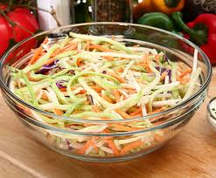

200 g kapusta červená hlávková

200 g kapusta biela hlávková

200 g mrkva

trocha soľ, citrónová šťava

Kapusty a mrkvu očistíme a nastrúhame na strúhadle na slížiky. Necháme v mise postáť a premiešame. Potom zeleninu osolíme a zas necháme postáť. Dochutíme citrónovou šťavou. Je to vynikajúci šalát k mäsu.

